读秀知识库产品功能介绍

一、读秀知识库功能特点
- 强大的资源优势
超星公司拥有国内数字图书资源最丰富的数字图书馆， 228万种中文图书元数据、150万种图书全文以及每年10万种的图书更新速度。海量的数字图书资源是读秀知识库的资源保证。

2、海量文献资源的深度检索
读秀检索，集成业界领先搜索引擎内核，突破一般检索模式，实现目录和全文的垂直检索，使读者在最短的时间内获得最深入、最准确、最全面的文献信息。实现218万中文图书数据及150万种中文图书全文的检索，实现近2亿条中文文献目次的检索。

3、高效快捷的文献传递
读秀知识库的文献传递功能可以实现海量资源版权范围内的合理使用。按照读者的咨询请求，使用E－mail的方式在最短时间内向读者提供任意文献的任何局部资料。实现了以较低成本获得海量图书资源，使图书馆拥有可靠的信息资源保障，以及有限的购书经费得到合理利用，有效地补充图书馆的现有资源。传递的文献阅读支持打印、转换成PDF/文本等功能。

4、一目了然的全文显示
检索完成后不但能显示图书的元数据信息，而且还能提供70％图书的原文试读，通过试读全文，读者能够清楚地判断和选择图书，提高信息的检准率和读者查书、借书的效率。

5、全面权威的参考咨询
实行资源共享政策，采用实时和非实时信息交互，构建一个分布式的联合参考咨询平台，利用图书馆的参考咨询专家资源和纸质、电子馆藏资源，为广大读者提供专业的网上参考咨询服务。

6、个性一体的整合服务
读秀知识库为用户量身定制个性化的整合服务，建设具有自身名称及特色的资源平台。
整合图书馆现有纸质图书、电子图书和其他图书异构资源于同一平台上，实现统一检索，方便读者使用。整合完成后，馆内的文献资源得以充分利用，文献资源利用率大大提高。

二、读秀知识库涵盖七大子系统
读秀知识库是读秀知识点搜索和读秀电子图书版权范围内合理使用。它以海量的数据库资源为基础，为用户提供深入目录和全文的知识点检索，以及使用文献传递来获取他们想要的知识资源的服务。读秀知识库主要涵盖了七大子系统。

- 搜索系统
- 知识点数据库管理系统
- 电子资源系统
- 电子资源阅读系统
- 文献传递系统
- 用户管理系统
- 流量分析系统

1、深度搜索系统
书目检索：检索字段可以选择全部字段、书名、作者等关键词为检索对象。
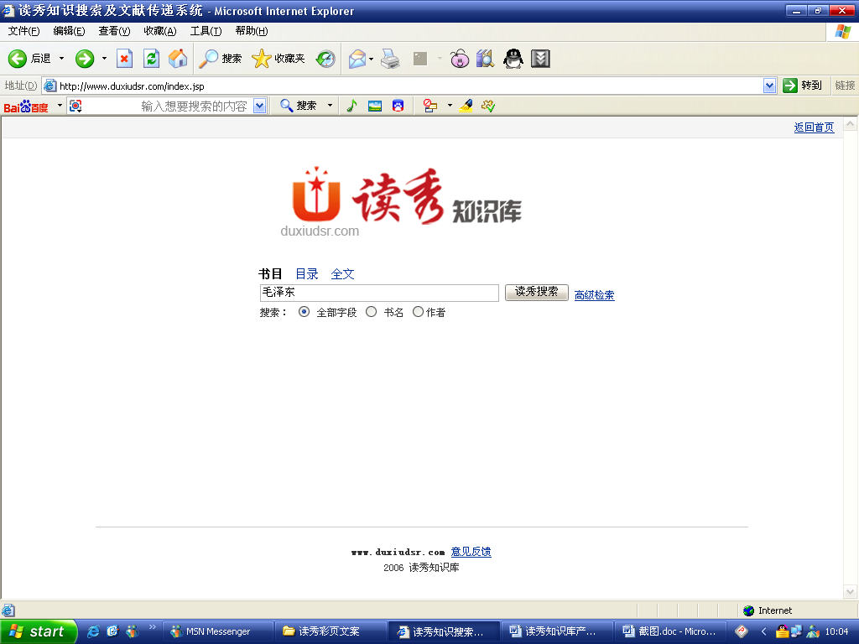

检索结果显示全部图书中包含关键词的信息。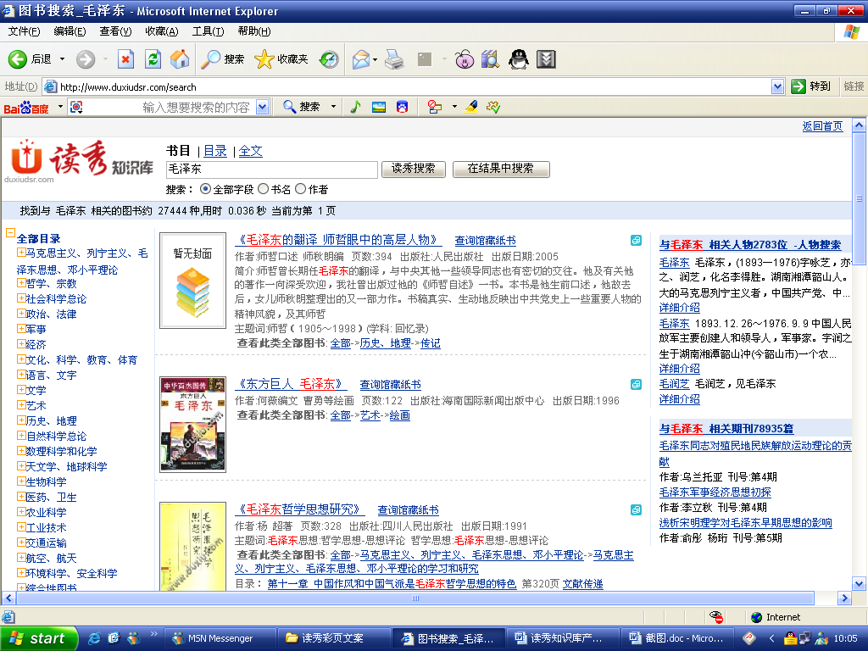

目录检索：以图书章节目次为检索对象，检索结果直接显示章节目录信息。使用目录检索跳过选书过程，缩小检索范围，让用户在海量数据中迅速锁定目标，直接命中知识点，提高检准率。
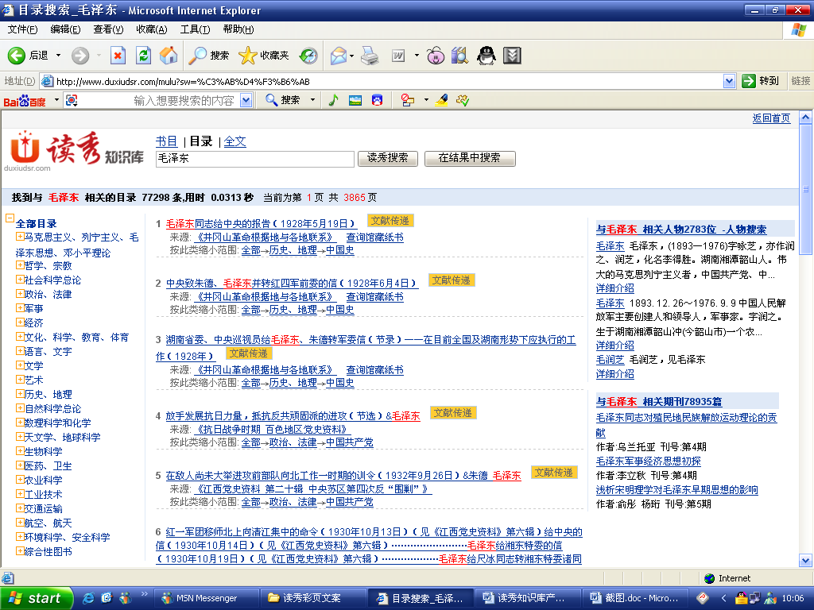

全文检索：在图书全文和目录中进行检索，检索结果以章节形式展现所有全文中包含关键词的信息，避免“漏检”，提高检全率。
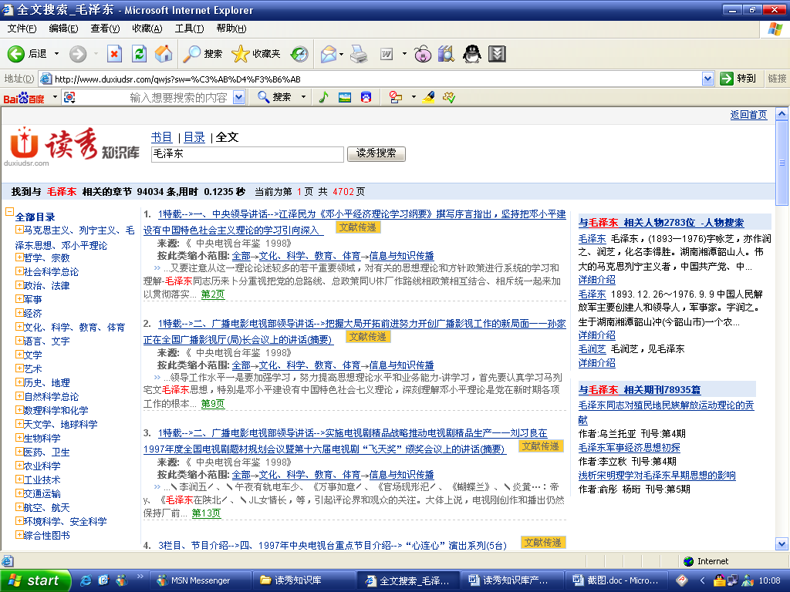

高级检索：若读者已知图书基本信息，可以选择按照书名、作者、主题词、ISBN号、出版日期等组合条件进行精确查询，检索结果一步到位。
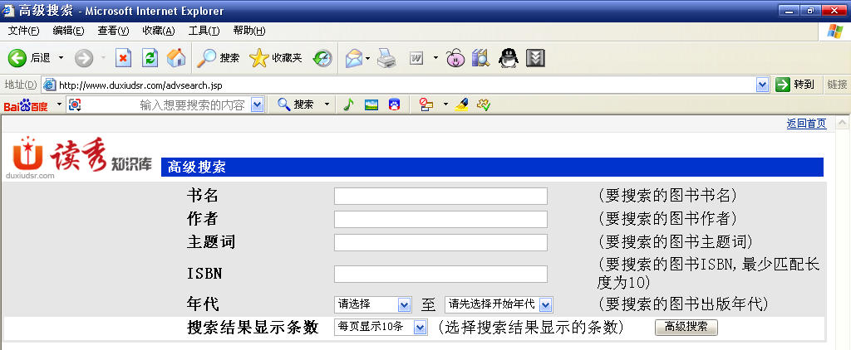

多种方式处理检索结果
二次检索：更换或添加检索关键词，点击“在结果中搜索”，进行二次检索，进一步缩小检索范围。
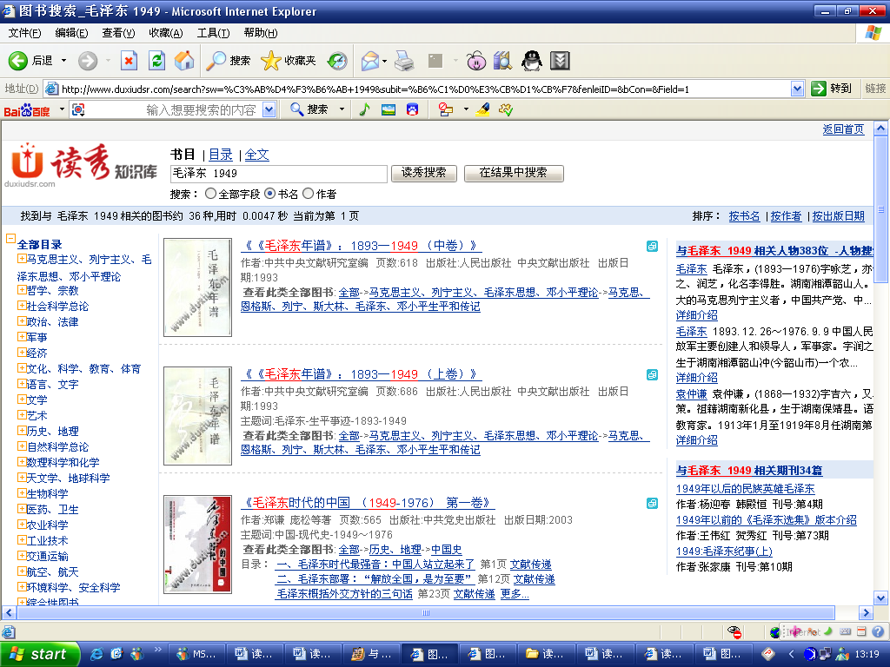

在不同类别下进行检索：使用左侧资源列表精确检索范围。在书目、目录、全文检索结果页面，点击左侧资源列表中的22个知识类别，均可以查询某一类别及子类别下的相关信息。
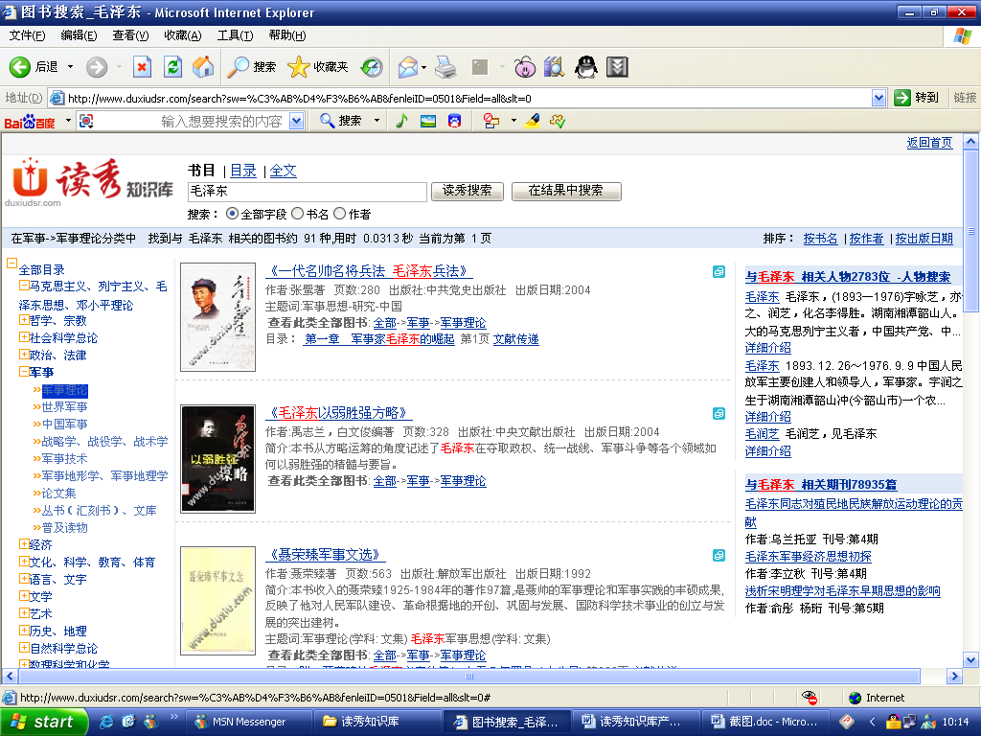

检索结果可以按照书名、作者、出版日期进行排序，进一步精确检索范围。
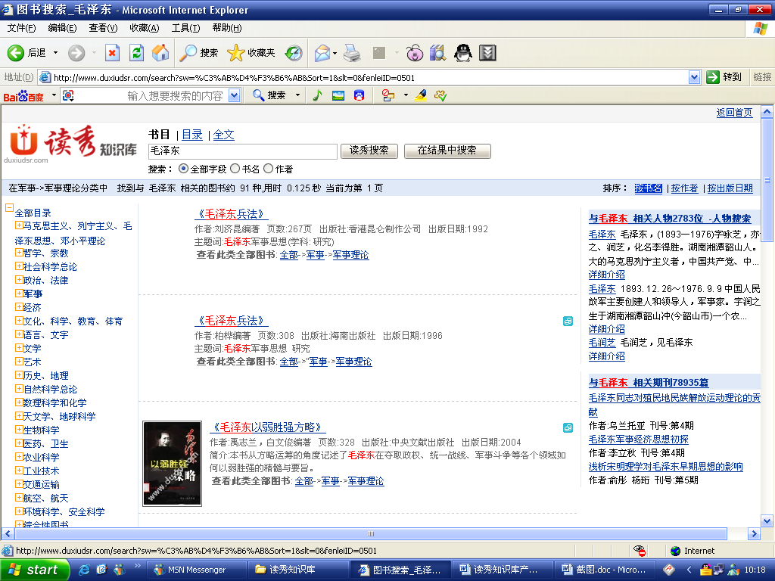

两个隐含的频道：人物检索和期刊检索
在书目、目录、全文检索结果页面右侧均会显示与检索词相关的人物信息和期刊信息。读者点击，可以直接进入相关的人物检索频道和期刊检索频道。
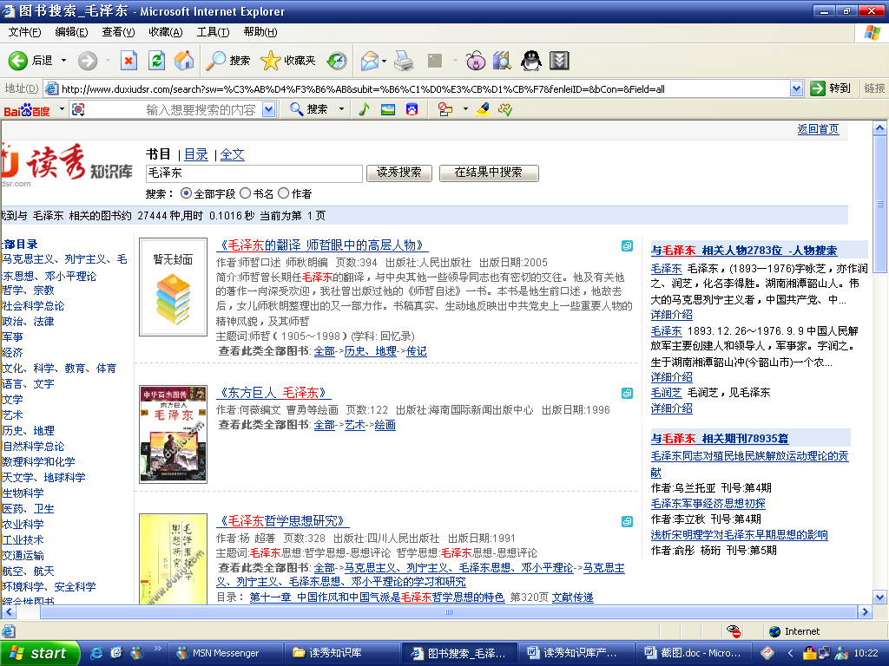
点击进入人物搜索频道
点击进入期刊搜索频道

人物检索以词条式显示检索结果，如有多个同名但不同人的相关信息，读秀还有备用信息供读者参考和选择。
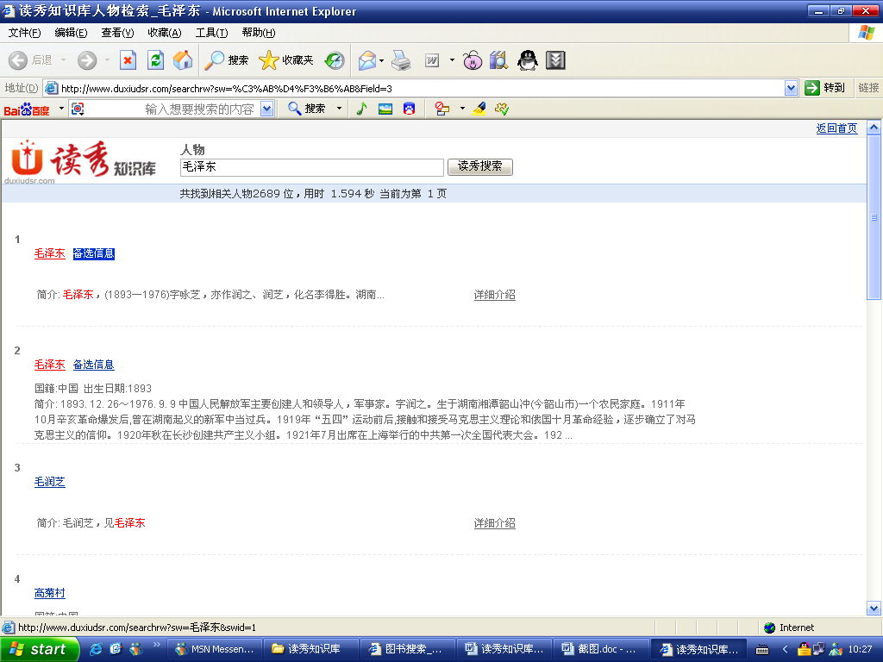
点击查看备选信息
期刊检索结果以文章标题形式显示，点击标题，可以查看文章首页内容，点击文献传递获得更多文献资源。
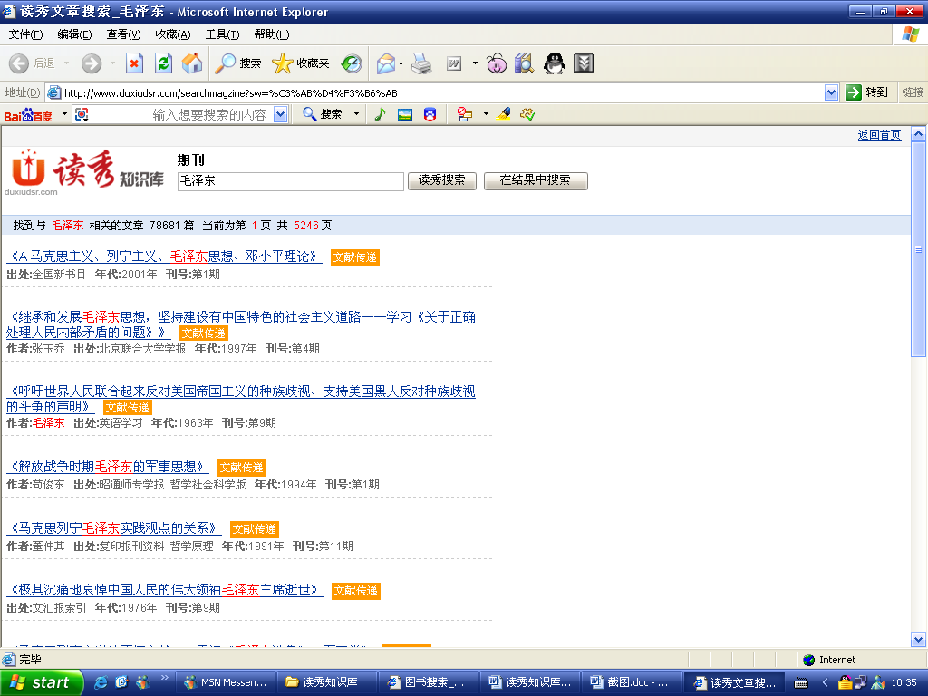

点击标题，查看原文第一页。


2、电子图书阅读系统
●读秀知识库不但提供图书文献的传统书目信息（包括图书的作者、丛书名、出版社、ISBN号、原书定价、参考文献、主题词、内容提要等基本信息），还提供封面页、版权页、前言页、目录页、正文17页的全文阅读，通过试读全文，读者能够清楚地判断是否是自己所需的图书，提高检准率和读者获得知识资源的效率。
书目详细信息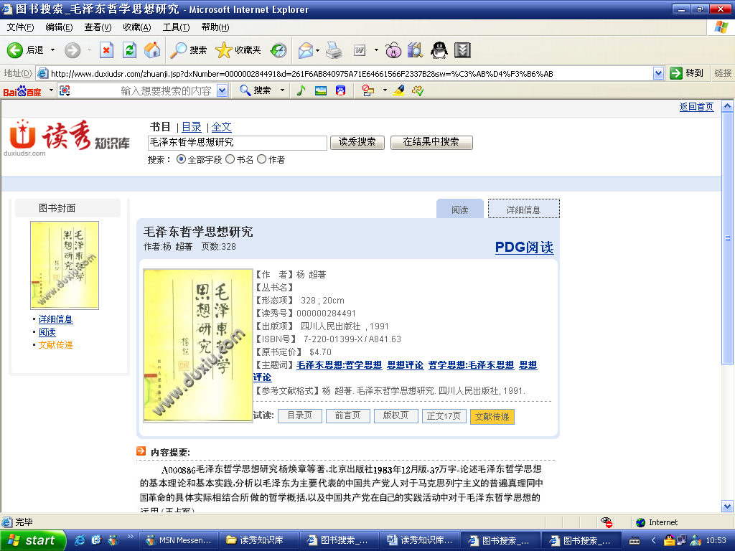
封面页（书影再现图书原貌）

版权页
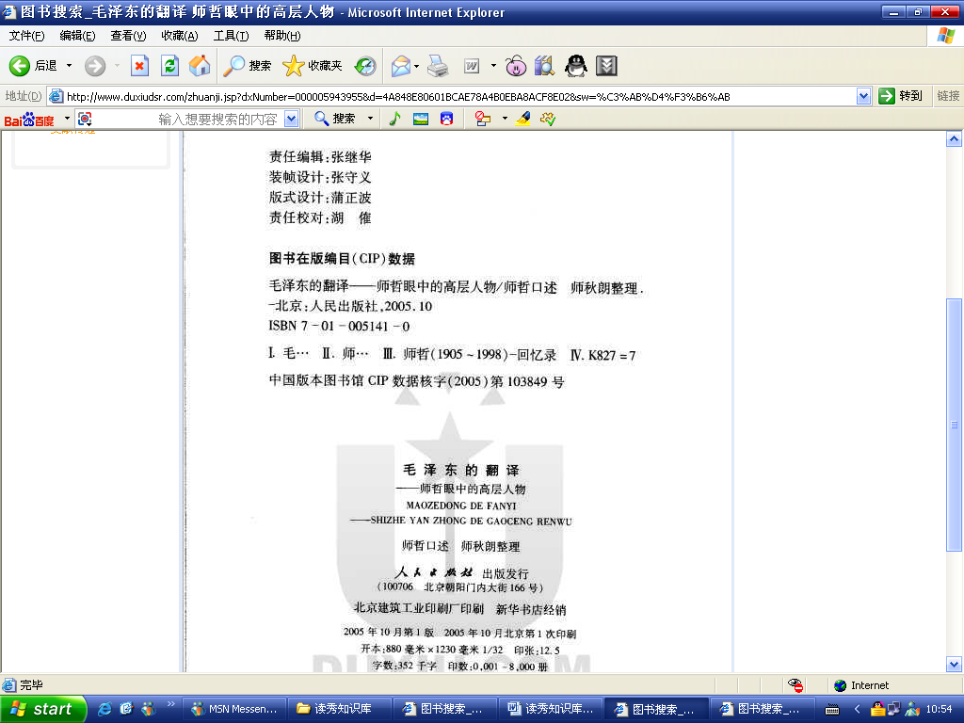
前言页

目录页
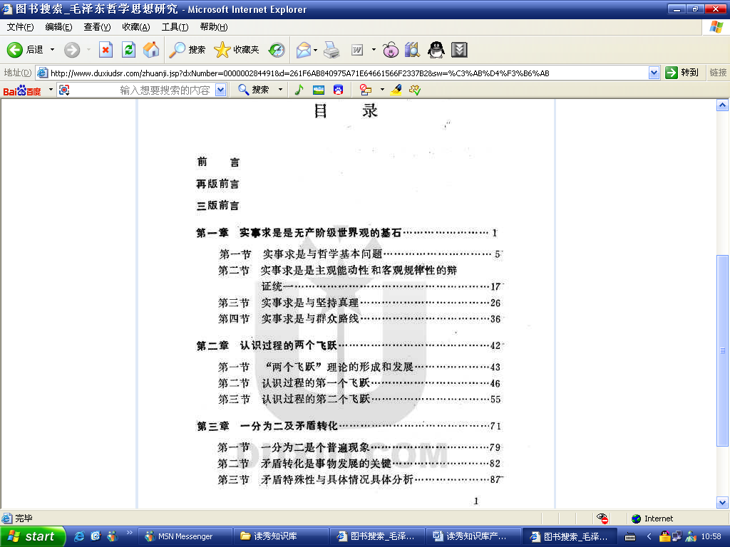
正文页


●目录、全文检索结果提供10页的章节阅读，通过阅读全文，判断是否是所需知识点信息。
支持jpg和PDG两种格式阅读。PDG格式支持OCR文字识别、图像截取和打印。
Jpg格式阅读

PDG格式阅读
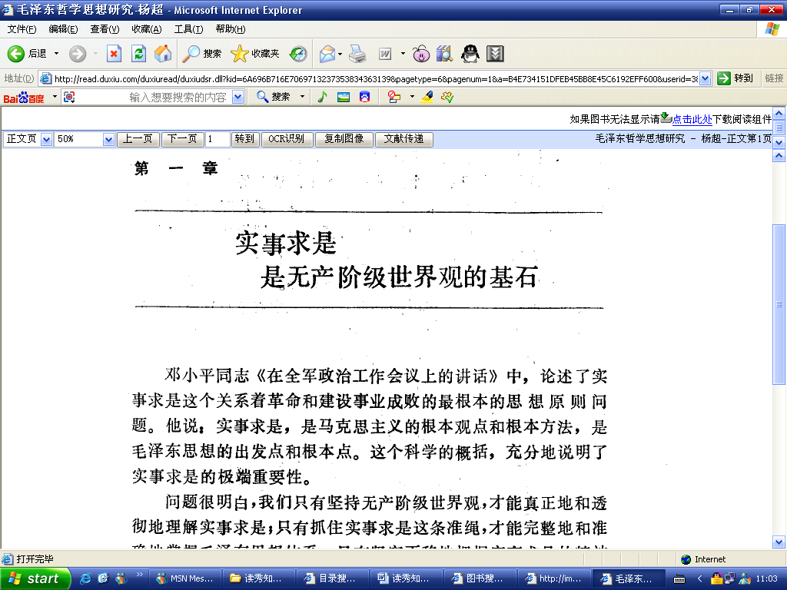
OCR文字识别，文字复制到剪贴板上，方便读者编辑使用。
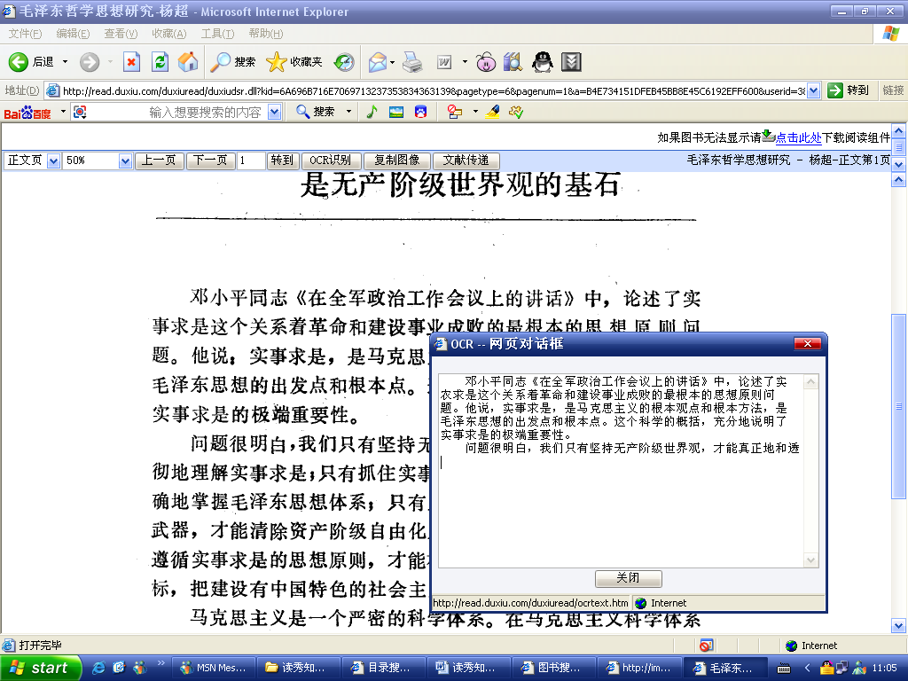
点击文献传递，获取更多文献资源

截取图像，复制图像到剪贴板中，方便读者二次编辑使用。
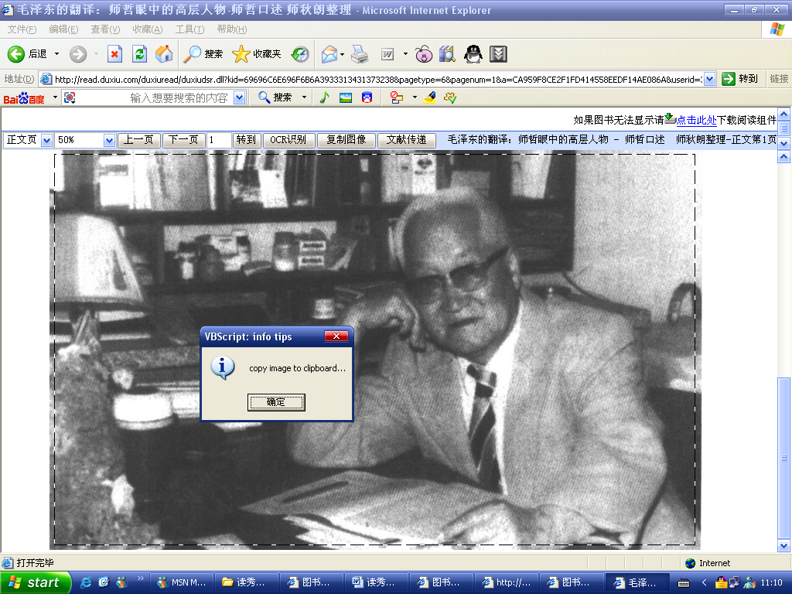

3、文献传递系统
使用E－mail进行文献传递，打破传统信息传递方式，高效便捷，使用户在最短的时间内获得最大信息量的文献资源。
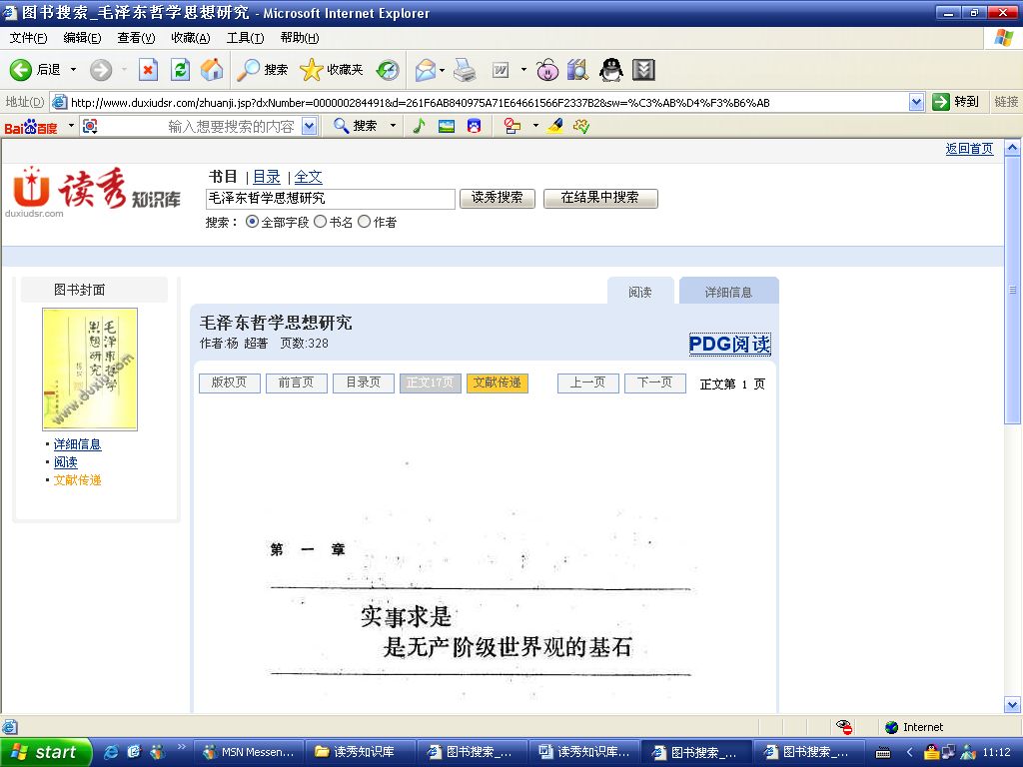
点击文献传递，获取更多文献资源
进入读秀知识库FirstDRS参考咨询系统，填写咨询表单，获取更多文献资源。
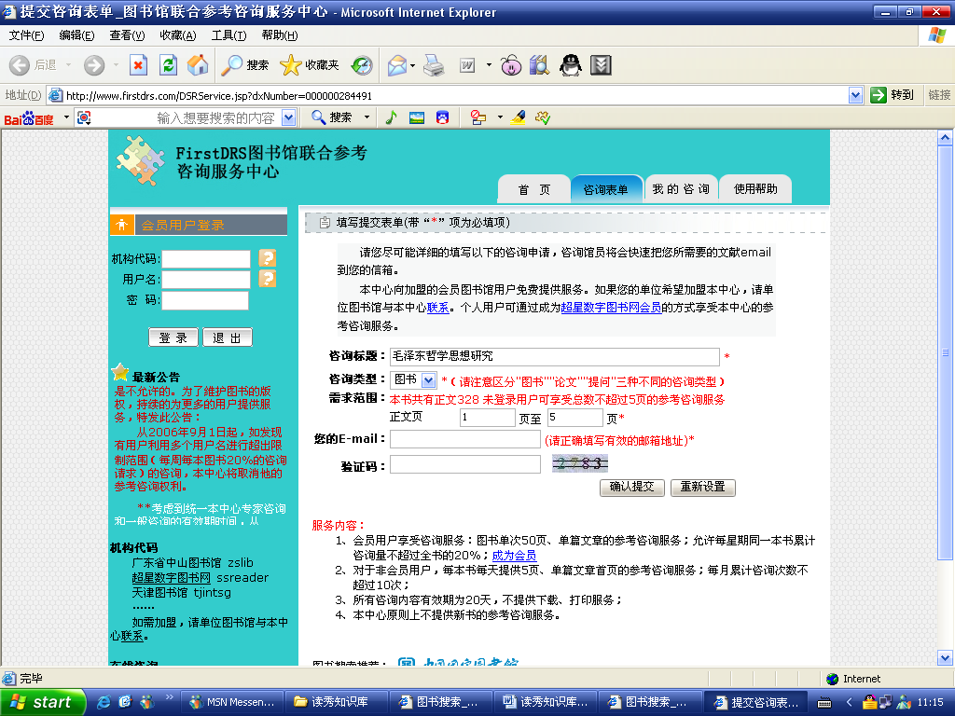

针对文献传递服务，建立的全国文献传递咨询服务网络

4、网络状知识点数据库系统
采用先进知识点加工技术，将海量的图书资源还原成巨大的知识库，建立网络式的信息链接，锁定某一知识点，所有图书资源中涉及到该知识点的信息将同步出现，由点及面，构建一个有机的系统化的知识网络。



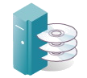
知识点数据库
海量
文献
资源
书目搜索
目录搜索
全文搜索
知 识 点 检 索 平 台

5、电子资源系统
读秀知识库已经拥有了228万中文图书的元数据，140万中文图书全文，并且每年以至少十万种图书的速度更新，源源不断的新书加入其中。强大的制作能力与先进的技术保障，为读秀知识库资源的不断增加与更新提供了强有力的保障，同时也保障了实现对高校各种图书资源的整合。帮助图书馆整合自有大量纸质图书，并提供书影试读服务；整合电子图书与读秀知识库对接，实现资源最大化利用；将图书馆常用的各种异构资源，整合于同一平台上，统一检索，避免多个站点逐一登陆、逐一检索的弊端，使读者可在同一站点上查询所有信息。

异构资源
统一检索

目录检索
全文检索

纸质图 书

读秀知识库电子资源系统
读秀知识库

电子图书 异构资源

6、用户管理系统（建设中）
读秀知识库用户管理系统设计为图书管理员管理系统和读者管理系统。目前还在不断建设和完善中。

7、流量分析系统（建设中）
读秀知识库按点击量和数量等多种方式进行统计。在分析方式中可以选择按时间、类别、资源或读者进行分析，在周期中可以选择按天、月、年来统计阅读和文献传递情况。
●点击量统计。主要包括首页面、数目检索频道、目录检索频道、全文检索频道、隐藏的期刊和人物频道、图书分类、期刊分类、图书小页面（单本图书），并且提供以上所有统计的按时间（日、月、年）、用户、分类及IP方式的组合查询。
●数量统计。分为文献传递页数统计和文献阅读总页数统计。并且分别对阅读和文献传递的图书、期刊、总页数进行统计。同时，提供以上所有统计方式的按时间（日、月、年）、用户、分类、IP方式的组合查询。

